Наставен лист по Македонски јазик

Број на гласови во зборот

Име_________________________ Дата __________

1. Обој онолку кругчиња колку што има гласови во зборот!

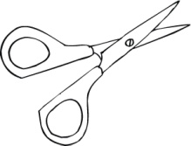 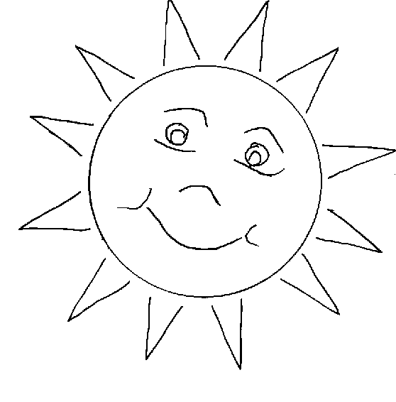 

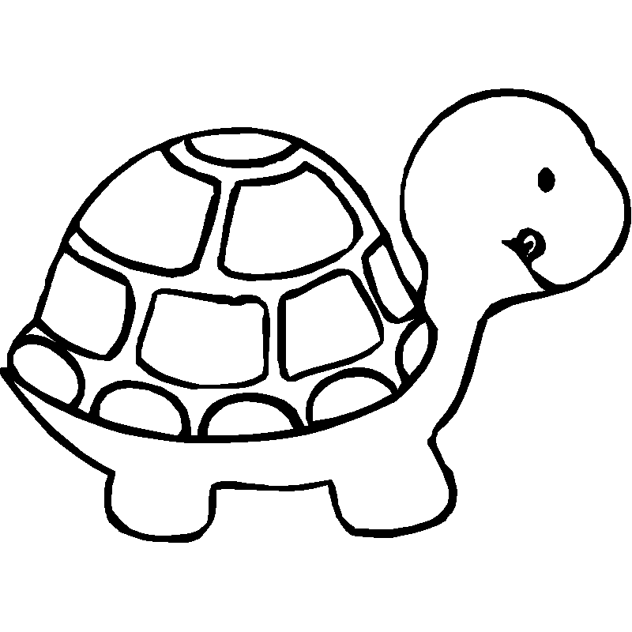  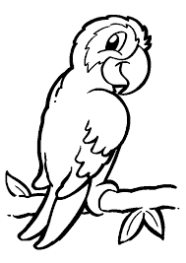

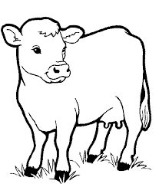  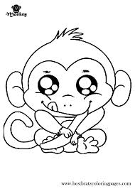

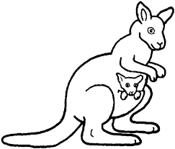 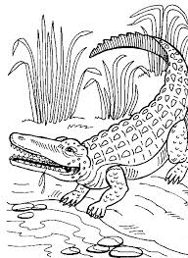 

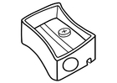 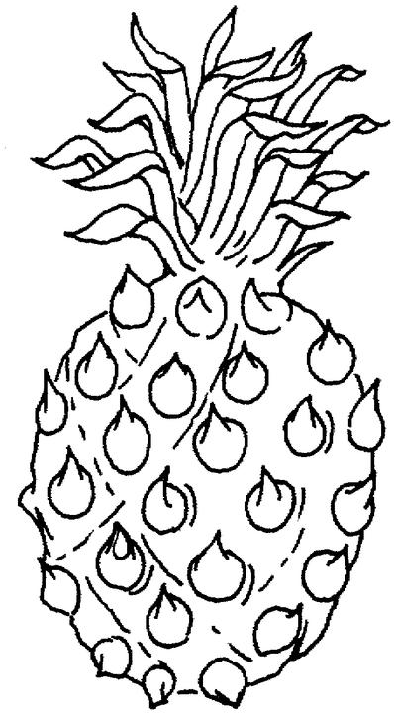 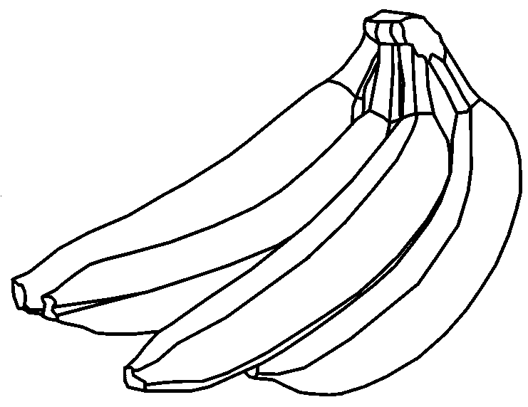

Наставен лист по Македонски јазик

Број на гласови во зборот

Име_________________________ Дата _____________

1. Обој онолку кругчиња колку што има гласови во зборот!

  

  

  

  

  